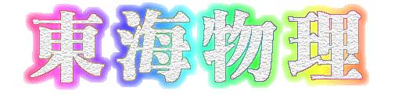
光電實驗報告

實 驗 ____________
實驗名稱：___________________________________________
系 級：______________________
組 別：______________________
學 號：______________________
姓 名：______________________
實驗日期：______年______月______日（星期____）
補作日期：______年______月______日（星期____）
◎ 以下為助教記錄
預報繳交日期 | 結報繳交日期 |  | 報告成績
應繳交結報日期
（提醒用）
 | 遲交天數： 天
關於預報：  關於結報： |  | 